
高二第三次月考物理试题
一选择题（1—7单项选择8—10多项选择）(总分50分每题5分，漏选得2分)
1．导体的电阻是导体本身的一种性质，对于同种材料的导体，下列表述正确的是( )
A．横截面积一定，电阻与导体的长度成正比
B．长度一定，电阻与导体的横截面积成正比
C．电压一定，电阻与通过导体的电流成反比
D．电流一定，电阻与导体两端的电压成正比
2．一束正离子以相同的速率从同一位置，垂直于电场方向飞入匀强电场中，所有离子的轨迹都是一样的，这说明所有离子( )
A．都具有相同的质量 B．都具有相同的电荷量
C．具有相同的荷质比 D．都是同一元素的同位素
3．如图所示，两极板与电源相连接，电子从负极板边沿垂直电场方向射入匀强电场，且恰好从正极板边沿飞出，现在使电子入射速度变为原来的两倍，而电子仍从原位置射入，且仍从正极板边沿飞出，则两极板的间距应变为原来的( )
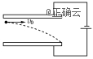
A．2倍 B．4倍 C.倍 D.倍
4．图(a)为示波管的原理图．如果在电极YY′之间所加的电压按图(b)所示的规律变化，在电极XX′之间所加的电压按图(c)所示的规律变化，则在荧光屏上会看到的图形是( )
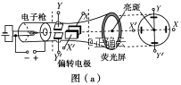
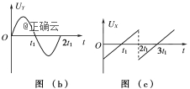
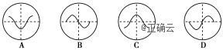
5.如图所示电路中，当变阻器R₃的滑片P向b端移动时( )
A．电压表示数变大，电流表示数变小
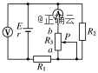
B．电压表示数变小，电流表示数变大
C．电压表示数变大，电流表示数变大
D．电压表示数变小，电流表示数变小
6．家用电器即使没有使用，只要插头插在电源上处于待机状态，就会消耗电能．根据下表提供的数据，估算这些电器待机1天耗电约为( )
家用电器 | 1台台式电脑 | 1台平板电视机 | 1台空调 | 1台洗衣机
待机功率(瓦) | 4 | 1 | 4 | 2
A.0.3度 B．0.6度
C．0.9度 D．1.2度
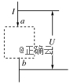
7．图中虚线框内是一个未知电路，测得它的两端点a、b之间电阻是R，在a、b之间加上电压U，测得流过电路的电流为I，则未知电路的电功率一定是( )
A．I²R B．U²/R
C．UI D．UI－I²R
8.如图所示为某一电源的U－I曲线，由图可知( )
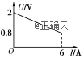
A．电源电动势为2 V
B．电源内电阻为3 Ω
C．电源短路时电流为6 A
D．电路路端电压为1 V时，电路中电流为5 A
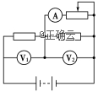
9.如图所示的电路中，电源内阻不可忽略，当滑动变阻器滑片处在某一位置时，电流表的读数为I＝0.5 A，电压表的读数为U₁＝1 V，电压表的读数为U₂＝2 V．则左右任意移动滑动变阻器的滑片后，三个电表可能得到的读数是( )
A．I＝2 A，U₁＝2 V，U₂＝0 V
B．I＝1 A，U₁＝1.6 V，U₂＝3 V
C．I＝0.3 A，U₁＝0.9 V，U₂＝2.1 V
D．I＝0.2 A，U₁＝0.8 V，U₂＝2.4 V
10．下列说法中正确的是( )
A．据R＝U/I可知，当通过导体的电流不变时，加在电阻两端的电压变为原来的2倍时，导体的电阻也变为原来的2倍
B．据R＝U/I可知，通过导体的电流改变，加在电阻两端的电压也改变，但导体的电阻不变
C．据ρ＝RS/l可知，导体的电阻率与导体的电阻和横截面积的乘积RS成正比，与导体的长度l成反比
D．导体的电阻率与导体的长度l，横截面积S、导体的电阻R皆无关
二．实验题
11．（8分）某同学利用多用电表测量二极管的反向电阻．完成下列测量步骤：
(1)检查多用电表的机械零点．
(2)将红、黑表笔分别插入正、负表笔插孔，将选择开关拨至电阻测量挡适当的量程处．
(3)将红、黑表笔________，进行欧姆调零．
(4)测反向电阻时，将________表笔接二极管正极，将________表笔接二极管负极，读出电表示数．
(5)为了得到准确的测量结果，应让电表指针尽量指向表盘________(填“左侧”、“右侧”或“中央”)；否则，在可能的条件下，应重新选择量程，并重复步骤(3)、(4)．
(6)测量完成后，将选择开关拨向________位置．
12．（6分）某同学用游标卡尺测量一圆柱体的长度l，用螺旋测微器测量圆柱体的直径d，示数如图所示．
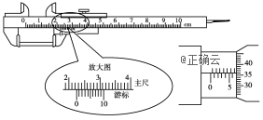
由图可读出l＝________cm，d＝________mm.
13．（9分）用多用电表进行了几次测量，指针分别处于a和b的位置，如图所示．若多用电表的选择开关处于下面表格中所指的挡位，a和b的相应读数是多少？请填在表格中．
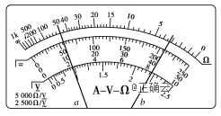
指针位置 | 选择开关所处挡位 | 读数
a | 直流电流100 mA | ____mA
a | 直流电压2.5 V | ____V
b | 直流电压50 V | ____V
14．（9分）用如图所示电路，测定一节干电池的电动势和内阻．电池的内阻较小，为了防止在调节滑动变阻器时造成短路，电路中用一个定值电阻R₀起保护作用．
除电池、开关和导线外，可供使用的实验器材还有：
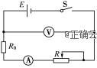
(a)电流表(量程0.6 A、3 A)；
(b)电压表(量程3 V、15 V)；
(c)定值电阻(阻值1 Ω、额定功率5 W)；
(d)定值电阻(阻值10 Ω、额定功率10 W)；
(e)滑动变阻器(阻值范围0～10 Ω、额定电流2 A)；
(f)滑动变阻器(阻值范围0～100 Ω、额定电流1 A)；
(1)（6分）要正确完成实验，电压表的量程应选择________V，电流表的量程应选择________A；R₀应选择________Ω的定值电阻，R应选择阻值范围是________Ω的滑动变阻器．
(2（3分）)引起该实验系统误差的主要原因是________．
15．(8分)某学生用电流表和电压表测干电池的电动势和内阻时，所用滑动变阻器的阻值范围为0～20 Ω，连接电路的实物图如图所示．
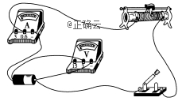
(1)(3分)该学生接线中错误的和不规范的做法是________．
A．滑动变阻器不起变阻作用
B．电流表接线有错
C．电压表量程选用不当
D．电压表接线不妥
(2)（5分）在下面方框里画出这个实验的正确电路图．

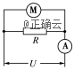
16. （10分）如图所示，电路中的电阻R＝10 Ω，电动机的线圈电阻r＝1 Ω，加在电路两端的电压U＝100 V．已知电流表读数为30 A，则通过电动机线圈的电流为多少？电动机输出功率为多少？

高二物理答案

1A 2C 3C 4B 5B 6A 7C 8AD 9AD 10BD
11.答案： (3)短接 (4)红 黑 (5)中央 (6)OFF
12答案： 2.25 6.860
13答案： 23 mA 0.57 V 41.5 V
14.答案： (1)3 0.6 1 0～10 (2)电压表的分流
15答案： (1)AD (2)这个实验正确的电路图如下图
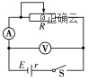
16.解析： R中的电流I₁＝＝10 A，电动机中的电流I₂＝I－I₁＝20 A，
输入功率P＝I₂U＝2×10³ W，电热功率P_{热}＝I₂r²＝400 W，
输出功率P_{出}＝P－P_{热}＝1 600 W.
答案： 20 A 1 600 W

